NADCHODZĄ WAKACJE

Poniedziałek 15.06.2020r

1.Zabawa z wykorzystaniem rymowanki
Lato, lato na nas czeka,
Razem z latem – las i rzeka.
Dzieci mówią rymowankę – szeptem, naturalnym natężeniem głosu, krzycząc.
2. „Gdzie Lena wybiera się na wakacje?” karta pracy – ćwiczenia w książką s. 45.
Oglądanie obrazka. Nazywanie ubrań i zabawek, które Lena przygotowała na wakacyjny wyjazd. Określanie,
gdzie Lena z rodzicami wybiera się na wakacje.
3. Zabawa bieżna „Pociąg”.
Tworzymy pociąg. Przy dźwiękach muzyki dzieci poruszają się. Podczas przerwy maszynista – pierwsze dziecko z pociągu przechodzi na koniec rzędu, a nowym maszynistą zostaje następne dziecko.
4. „Czym pojedziemy na wakacje?” - zabawa dydaktyczna
1) Dowolny taniec przy piosence „Czym pojedziemy na wakacje?”
2) Rozmowa o wyjazdach wakacyjnych.
- Czym jechały na wakacje dzieci z piosenki?
- Co musiały mieć, żeby jechać pociągiem?
- Czym jeszcze możemy pojechać (polecieć) na wakacje?
Demonstracja różnych środków lokomocji, dzieci nazywają je.
3) Naśladowanie odgłosów wydawanych przez różne środki lokomocji.
Pokazujemy zdjęcie danego środka lokomocji i naśladujemy dźwięki, jakie on wydaje, a dzieci je naśladują.
Pociąg – puff, puff, puff….
Samolot – sssyyyyy…
Rower – (dzwonek) – dzyń, dzyń, dzyń…
Autobus – ter, ter, ter…
4) Zabawa dydaktyczna.
Rodzic naśladuje odgłos wybranego środka lokomocji, dziecko podaje jego nazwę i pokazuje odpowiedni
obrazek.
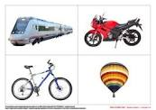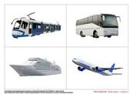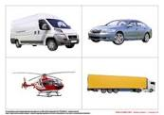
5. Rozwiązywanie zagadek o środka lokomocji ( karta pracy – cz. 2, nr 22). Odszukiwanie wśród naklejek zdjęć przedstawiających rozwiązanie zagadek i naklejanie ich w odpowiednim miejscu.

Wtorek 16.06.2020r.

1.Ćwiczenia sprawnościowe – „Sprawne rączki” – ćwiczenia doskonalące umiejętność wycinania prostych wzorów: pasków, kwadratów itp.
2. Zabawa rozwijająca umiejętność odwzorowywania „Ułóż to co ja”
Rodzic układa z klocków, patyczków, figur geometrycznych jakiś prosty obrazek, następnie dziecko układa tak samo.
3. „Wakacyjna wyliczanka” - Słuchanie piosenek poznanych w ciągu roku.
1) Zabawy przy piosence „Wakacyjna wyliczanka”.
2)Rozmowa na temat piosenki.
- Kto to jest konduktor?
- O co dzieci pytały konduktora?
3) Nauka piosenki metodą fragmentami ze słuchu.
4) Zabawy przy piosence.
Dzieci stojąc śpiewają pierwszą zwrotkę. Refren śpiewa rodzic, a pod koniec dzieci ustawiają się za nim tworząc rząd – pociąg, który obraca się w koło. II zwrotkę śpiewają dzieci. Podczas refrenu, który śpiewa rodzic, dzieci wyciągają ręce (na niby z biletem), a rodzic dotyka kolejno dłoni dzieci – kasując bilety.
4. Spacer na dworzec kolejowy – obserwacja przyjazdu i odjazdu pociągu.
5. Rysowanie pociągu z czterema wagonami.

Środa 17.06.2020r.

1.”Duży – mały” – ćwiczenia w liczeniu. (książka s. 46)
Liczenia obrazków samochodów: dużych, a potem małych. Porównywanie ich liczebności.
2. Zabawa bieżna „Pociąg”.
Tworzymy pociąg. Przy dźwiękach muzyki dzieci poruszają się. Podczas przerwy maszynista – pierwsze dziecko z pociągu przechodzi na koniec rzędu, a nowym maszynistą zostaje następne dziecko.
3. „Pojazdy z figur” – ćwiczenia w liczeniu.
Dziecko otrzymuje po cztery figury każdego rodzaju. Następnie układa z nich sylwę wybranego pojazdu. Nazywa swój pojazd. Liczy kolejne figury. Rodzic pokazuje np. kwadrat, dziecko szuka w swoim pojeździe kwadratów – figur o takim kształcie jak pokazana figura, i je liczą. Tak samo postępują z pozostałymi figurami.
4. Zabawa bieżna „Samochody”.
Dziecko trzyma kolorowy krążek – kierownice. Porusza się po pokoju – ulicy- gdy pokazujemy zielony krążek, a zatrzymuje się gdy pokazujemy czerwony krążek.

Czwartek 18.06.2020r.

1.Zabawa rozwijająca koncentrację uwagi, ćwicząca pamięć wzrokową i zmysł obserwacji „Co się zmieniło?”
Układamy w rzędzie cztery zabawki np.: lala, samochód, klocek, misio, piłka.
Dziecko przygląda się dłuższą chwile następnie zasłania oczy, w tym czasie zabieramy jedną zabawkę. Dziecko podaje nazwę zabawki której brakuje. Możemy zmieniać miejsce położenia zabawek lub wymieniać zabawki na inne.
2.Zabawy konstrukcyjno -manipulacyjne: budowanie dowolnych konstrukcji z wybranych klocków.
3. „ Wakacyjny obrazek” – kolorowanie i rysowanie po śladzie
1.)Ćwiczenia pamięci wzrokowej.
Pokazujemy przez chwilę obrazek, potem odwracamy go, a dzieci wymieniają to, co zobaczyły na obrazku.
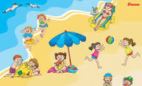
2) Zabawa ruchowo-naśladowcza „Na plaży”
Pytamy dzieci co można robić na plaży. Potem dzieci naśladują wymienione czynności.
3) Zapoznanie ze sposobem wykonania pracy:
- Kolorowanie rysunku.
4) Wykonanie pracy przez dziecko i umieszczenie w wybranym miejscu.
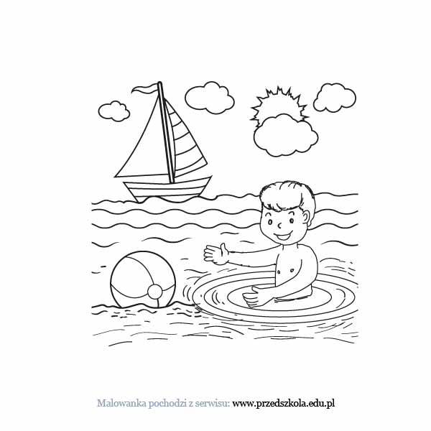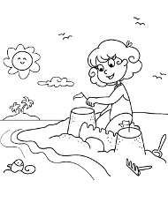

4. Zabawy na placu zabaw z zachowaniem zasad bezpieczeństwa.

Piątek 19.06.2020r.

1.Zabawa graficzna „Uśmiechnięta twarz”
Dziecko rysuje oczy, nos, usta i włosy – uśmiechniętą twarz.
2. Zabawa ruchowa w leżeniu na plecach „Jedziemy na rowerze”
Dzieci naśladuje jazdę rowerem pod górkę i z górki.
3 „Mamy lato. Co wy na to?” – Rozmowa w oparciu o ilustracje
- Ćwiczenia klasyfikacyjne „Co kojarzy się z latem?”
- Dzieci wybierają z pośród obrazków te, które kojarzą się z tą porą roku, np.: leżak, parasol plażowy, okulary przeciwsłoneczne, kapelusz słoneczny, zamek z piasku, strój kąpielowy.
- Słuchanie wiersza T. Fiutowskiej „Już lato”.
Już jest lato, już jest lato!
Wyjeżdżamy z mamą, tatą.
W góry, w lasy lub nad morze,
każdy jedzie tam, gdzie może.
Bliżej słońca, bliżej wody,
by się kapać dla ochłody.
Na jagody chodzić w las,
bo wakacji nadszedł czas.
- Ćwiczenia ruchowo-graficzne „Letnie symbole”
Dzieci rysują w powietrzu różne kształty: chmury ,słońce, parasol, fale.
4.Zabawy w ogrodzie ( na placu zabaw) Zabawa ruchowo-naśladowcza „Nad morzem”.
Dzieci naśladują wbieganie do wody i wybieganie z niej, przeskakiwanie przez fale, pływanie żabką.
5.Zabawa ruchowa z elementem rzutu Rzuć do mnie piłkę.

